42JBK30K
小背隙行星齿轮减速器 Small back lash Planetary Gearbox

Φ42小背隙行星减速器,允许转矩范围:3N.m
42mm Small back lash Planetary Gearbox,
Permissible Load Range: 3N.m

输出轴轴承形式 Bearing at output | 滚动轴承Ball bearings
最大允许径向负载（离轴前端10mm处）  Max. Radial load（10mm from the shaft end） | ≤50N
最大允许轴向负载Max. shaft axial load | ≤15N
径向间隙（测量点尽量接近法兰  Radial play of shaft （near to flange） | ≤0.08mm
轴向间隙 Axial play of shaft | ≤0.4 mm
背隙（无负载时）Backlash at no-load | ≤0.5°
输出轴最大承受压入力  Shaft press fit force, max | ≤100N

• 减速比参数 Gear Ratio Parameter
减速比Gear Ratio |  | L尺寸（mm） Dimension
二级 Stage2 | 3.6 ~ 10 | 28.5
三级Stage3 | 18 ~ 20 | 28.5
四级Stage4 | 24 ~ 45 | 28.5

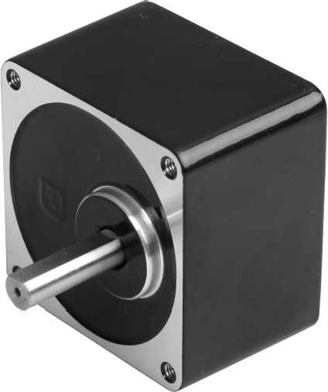

• 外形尺寸 Dimensions
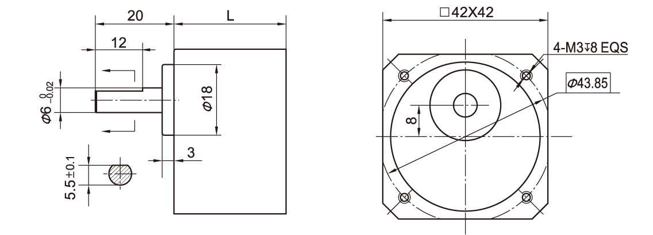

参数 Parameter |  | 二级 Stage2 | 三级Stage3 |  | 四级Stage4
传动效率 | Transmission efficiency | 81% | 73% |  | 66%
额定允许扭矩 | Rated tolerance torque | 0.5N.m | 1.5N.m |  | 3N.m
瞬间允许扭矩 | Max momentary tolerance torque | 2倍额定扭矩 |  | Two times of the rated torque
工作温度 | Operating temperature | -10℃~ +80℃
使用相对湿度 | Operating ambient humidity | 20%~85%RH
推荐输入转速 | Recommend input speed | ≤3000rpm
输入与输出转向 | Input and output direction | 同向 Same direction | 反向 Reverse direction |  | 同向 Same direction

•电机配合方案 Motor matching scheme

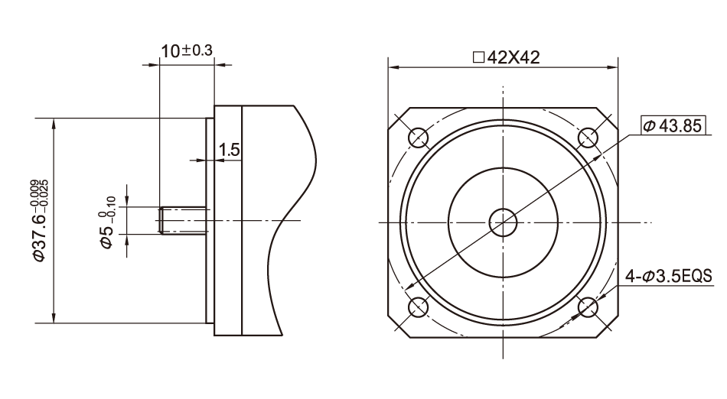
模数  Module | 齿数  No.of teeth | 二级  Stage2 | 三级  Stages | 四级  Stage4
0.4（直齿） | 10 | 3.6 | 18 | 24
0.4（直齿） | 10 | 7.2
0.4（直齿） | 10 | 9
0.4（直齿） | 10 | 10
0.4（斜齿） | 9 |  |  | 50

—D5—

